4. Feladat (15 pont)

Az$m$tömegű l hosszúságú vékony rúd a rögzített A csukló körül $ω_{0}$ pillanatnyi szögsebesség-gel forog. A mozgás síkja függőleges. Adott mennyiségek:

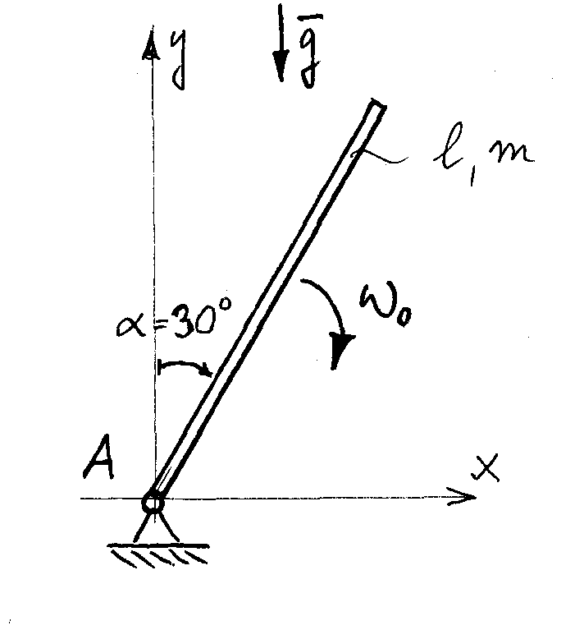
$l=1 m, m=\text{12} \text{kg}, g=\text{10} \frac{m}{s^{2}}\text{.}$

(a) Határozza meg az $ω_{0}$ szögsebességvektort ha a vázolt helyzetben $F_{\text{Ay}}=0\text{.}$

- Számítsa ki az $F_{A}$ kényszererőt ebben a helyzetben.
(c) Számítsa ki az $ω_{1}$ szögsebességvektort a rúd vízszintes helyzetében.

5. Feladat (20 pont)
A vázolt szerkezet (2) jelű tárcsája rögzített tengely körül forog, a (3) pedig gördül a vízszintes talajon. Az ideális kötél a tárcsák kerületén nem csúszik meg. A mozgás nyugalomból kezdődik.
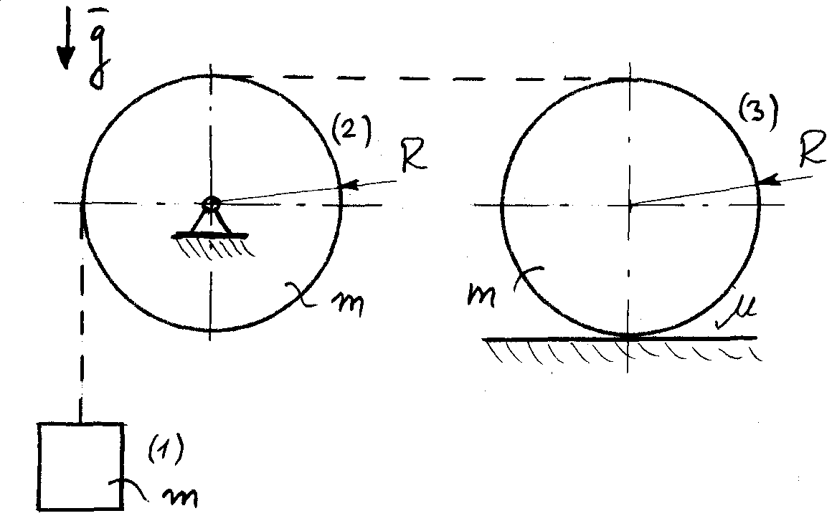
Adott mennyiségek:

$$\begin{aligned}m=\text{10}\text{kg}, R=0\text{.}3m, g=\text{10}\frac{m}{s^{2}}, \\ μ=0\text{.}4\text{.}\end{aligned}$$
- Határozza meg a korongok szöggyorsulásait.
- Számítsa ki a kötélerőket.
- Állapítsa meg a (3) jelű korongra működő kényszererőt.

